作业2.1
以钢铁企业建设智慧铁水运输系统的决策为例：企业首先确立了提升铁水运输效率、保障安全和降低运营成本的核心目标。随后拟订了多个备选方案：对现有系统进行局部技改或引入全新的基于无人驾驶和人工智能的智慧系统。决策层依据效率提升潜力、技术成熟度、投资回报等标准，对方案进行充分论证，最终选定了与合作伙伴共同研发智慧铁水运输系统这一方案。在方案实施过程中，企业通过构建数字孪生系统进行实时监控和动态调整，确保系统实现了智能调度、全天候环境感知和自动摘挂钩等功能。项目评估显示，该系统会显著提升运输效率，有效解放劳动力。这个例子从目标设定、方案拟订与选择，到实施监督和效果评价几个方面展现了管理决策分析的应用。

作业2.2
辨别决策者的效用函数，本质上是通过分析其面对风险时的主观偏好，将这种偏好量化，从而为风险决策提供依据。
一类是心理测验法，核心是通过“辩优提问”进行结构化访谈。最常用的是“对比提问法”：为决策者设定两个备选方案，其一是可确定获得的中间结果 $x_{2}$，其二是以概率 $p$ 获得更优结果 $x_{1}$ 或以概率 $1-p$ 获得更差结果 $x_{3}$ 的风险方案。通过不断调整确定收益值 $x_{2}$ 或概率 $p$，反复询问决策者在何种条件下认为两个方案无差异。当达到无差异点时，根据公式 $p×U(x_{1})+(1-p)×U(x_{3})=U(x_{2})$ 即可计算出对应结果值的效用值。通过多次这样的提问，可以获得一组数据点，从而描绘出决策者的效用曲线。
另一类是曲线拟合法。首先需要收集决策者过往在关键风险决策中的行为选择数据，然后基于效用函数的理论类型进行拟合。常见的效用函数数学模型包括线性函数 $u(x)=ax+b$、指数函数 $u(x)=a-be^{-cx}$ 或对数函数 $u(x)=a+b\ln{(x+c)}$ 等。通过将决策数据代入这些模型进行回归分析，可以确定特定参数，从而得到近似的效用函数表达式。
无论采用何种方法，都需将拟合出的曲线与标准类型进行比对，以判断决策者的风险偏好：上凸的曲线（效用随收益增加但增速递减）表明决策者是风险厌恶的保守型；下凸的曲线（效用增速递增）表明是追求高回报的冒险型；直线则表明是风险中立型；而S形或反S形等混合曲线则反映出决策者在不同收益区间风险态度的转变。

作业2.3
1)
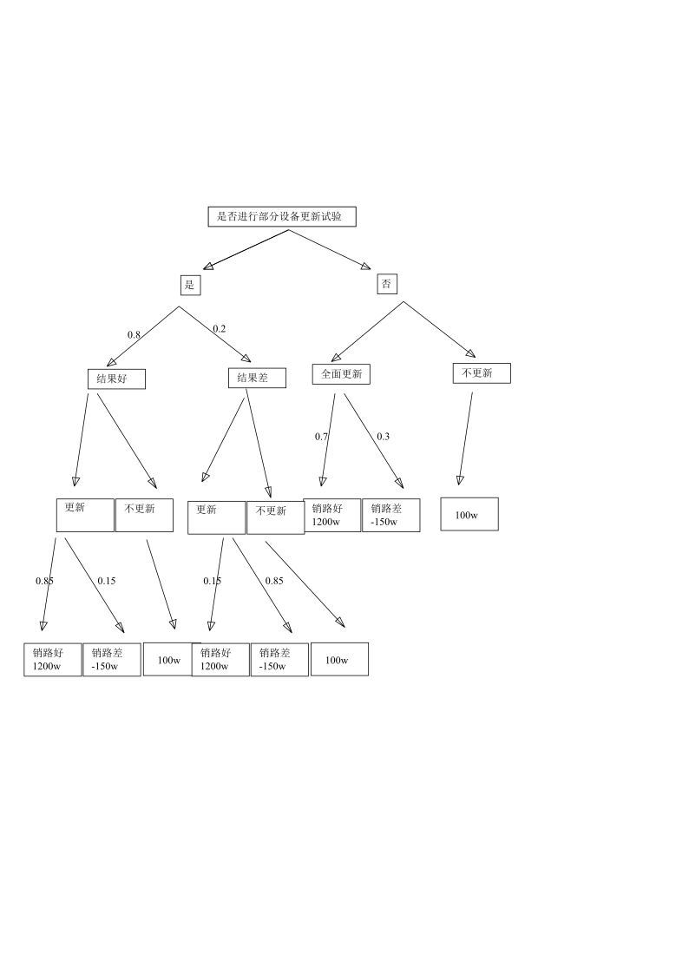

步骤1: 计算无试验信息时的最大期望收益
如果不进行试验，直接决策：
选择全面更新设备的期望收益：0.7×1200+0.3×(−150)=840−45=795w
选择不更新设备的收益：100w
因此，无试验信息时的最大期望收益为795w
步骤2: 计算有试验信息时的最大期望收益
进行试验后，根据试验结果做出最优决策。
​​ 当试验结果销路好（概率0.8）：
选择全面更新的期望收益：0.85×1200+0.15×(−150)=997.5w
选择不更新的收益：100w
最优决策：全面更新，期望收益997.5w​​
​​ 当试验结果销路差（概率0.2）：
选择全面更新的期望收益：0.15×1200+0.85×(−150)=52.5w
选择不更新的收益：100w
最优决策：不更新，期望收益100w
有试验信息时的整体期望收益：0.8×997.5+0.2×100=798+20=818w
步骤3: 计算信息的价值
信息的价值 =818−795=23w

